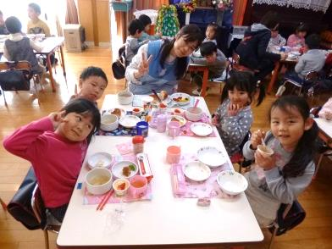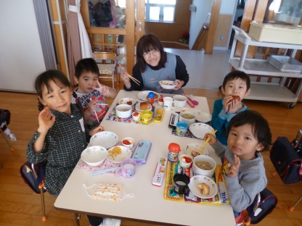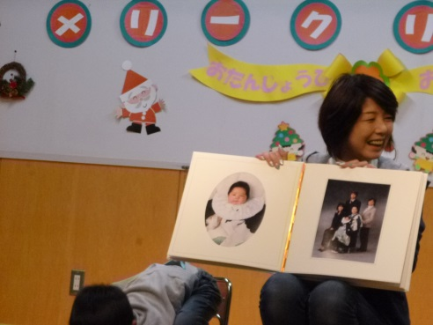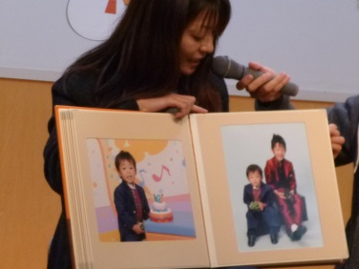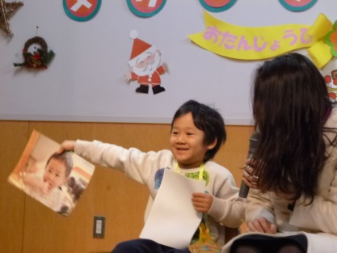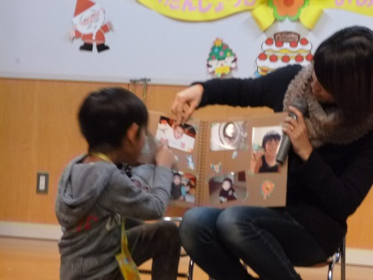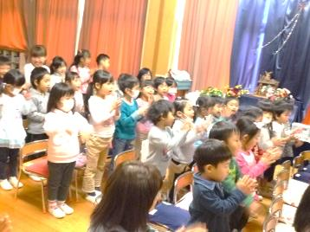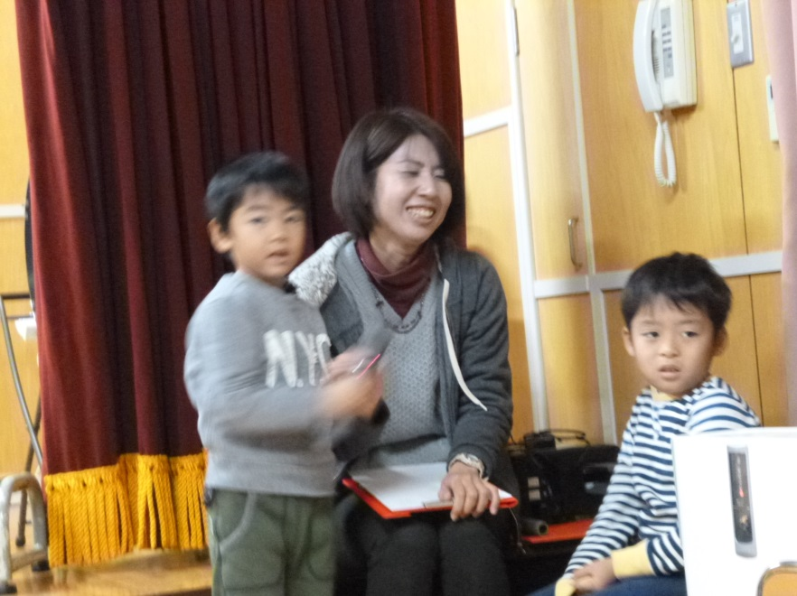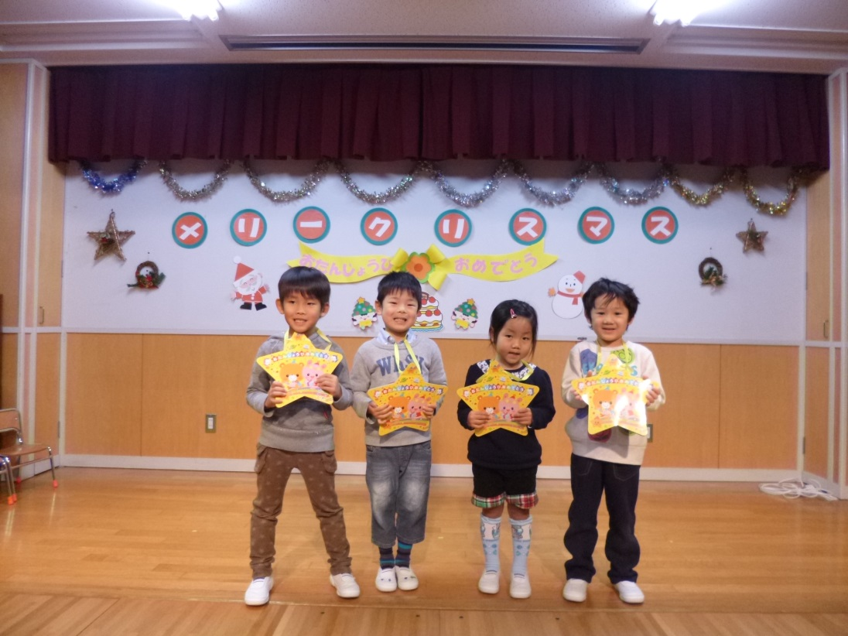

今年最後のお誕生日会でした。

ゆりぐみの４人のおかあさんたちが小さいころの写真を見せて下さいました。みんなの名前の由来もステキでしたね！！

ブラックパネルシアターやハンドベル、合奏を先生達で披露しました！クリスマスのスライドも見て、全員でおいしい給食を食べました。

２学期も無事に終えることが出来ました。ありがとうございます！！

大きくなったら何になりたいですか?

**なかむらまさとくん・・・・弁慶（仮面ライダーゴースト）**

**くればやしそらくん・・・・昆虫博士**

**いしかわようたくん・・・・考え中です**

**たなべかんたろうくん・・・恐竜博士**

**いしべさきさん・・・・・・ケーキ屋さん**

１２月お誕生日会・クリスマスパーティー